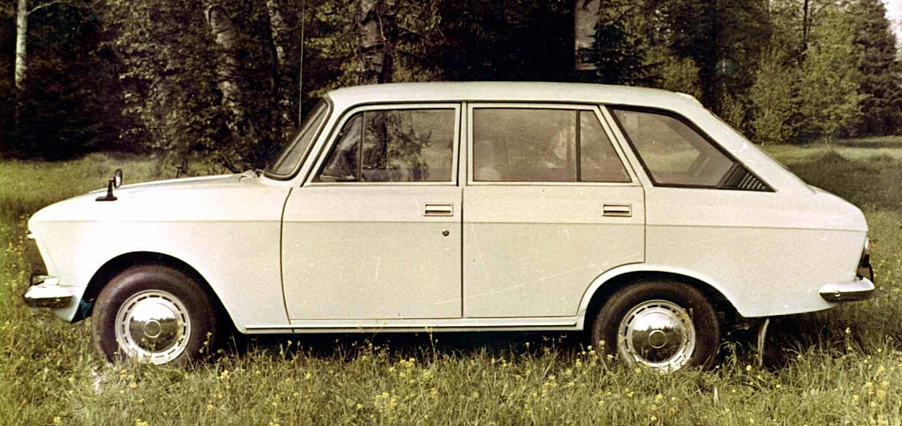
03-058 Иж-2125 Комби 4х2 5-дверный заднеприводный автомобиль малого класса, мест 4-5 или 2+210 кг, снаряженный вес 1.1 тн, полный вес 1.45 тн, УЗАМ-412 75 лс, 142 км/час, 66489 экз, ПО ИжМаш г. Ижевск 1973-82 г.

Описание
Во второй половине шестидесятых годов в Европе наметился рост интереса к практичным автомобилям с кузовами «хетчбэк» и «лифтбэк», особенно после появления модели Renault 16, названной Автомобилем 1966 года в Европе и на длительный срок установившей стандарты для этого класса. Эти автомобили были более практичны для индивидуального владельца по сравнению с универсалами, при этом по грузоподъёмности и - в особенности - удобству погрузки и выгрузки багажа превосходили традиционные седаны. В Европе начала семидесятых годов многие производители предлагали подобные модели, особенно популярны они оказались во Франции.
Не обошёл этот интерес стороной и СССР, тем более, что универсалы редко продавались в личное пользование, а насущная необходимость во вместительном семейном автомобиле для поездок на дачу и автотуризма существовала. В результате в конце шестидесятых годов над разработкой подобной модели начали работать конструкторы недавно созданного Ижевского автозавода. Новая модель получила обозначение Иж-2125 (она же - «Иж-Комби») и пошла в серию в 1973 году.
За основу была взята уже освоенная в Ижевске модель «Москвич-412» с сохранением широкой унификации. Основные заметные внешне изменения коснулись задней части кузова. Отдельный багажник был заменен на объединенный с салоном грузовой отсек с дверью задка, открывающейся вверх. Была также изменена форма рамки задних дверей, помимо этого и силовая структура кузова - передние и задние лонжероны были объединены дополнительными усилителями днища, образовав интегрированную в кузов раму со сплошными лонжеронами от переднего бампера до заднего. Такую же конструкцию имели и кузова ижевских пикапов Иж-2715. Также автомобиль получил усиленные рессоры для повышения грузоподъёмности и трансформируемый задний ряд сидений.
Опытные образцы имели решетки радиатора от серийных седанов, но в серию «Иж-Комби» пошёл со своим оригинальным оформлением передка с вертикальными фонарями, включавшими в себя габаритные огни и вертикальные поворотники по бокам от фар, которые изначально на всех автомобилях были прямоугольными, производства ГДР, - даже после того, как в 1973-74 году ими перестали комплектовать другие модели «Иж».
Тип кузова автомобиля обозначался как «Комби» или «грузопассажирский пятидверный». Название «Комби», происходит из немецкоязычной терминологии, и означает в оригинале любой автомобиль с дверью в задней стенке кузова.
Строго говоря, хетчбэком, как его пытаются классифицировать в наше время, Иж-2125 «Комби» не был, так как этот термин подразумевает укороченный относительно седана и универсала задний свес, а у «Комби» он был практически таким же, как у базовой модели с кузовом «седан». Не случайно эта модель официально обозначалась именно как «комби», хотя термин «хетчбэк» уже был известен в те годы. Более точно кузов этого автомобиля описывает до недавнего времени малоупотребляемый в России термин «лифтбэк».
В 1970-е годы встал вопрос о модернизации выпускаемой автомобильной продукции Ижмаша. Пока шла подготовка к производству нового поколения перспективных автомобилей Иж-19 (2126), выпускавшиеся автомобили типа Москвич-412 и Иж-2125 морально устарели. Это ещё было простительно утилитарным "коммерческим" автомобилям типа Иж-2715, но легковые автомобили должны были быть более совершенными. Тем более, что на том же АЗЛК, имея схожую ситуацию с задержкой производства нового поколения "Москвич-2141", выпускаемую модель "412" глубоко модернизировали в (Москвич-2140).
Однако, АЗЛК подчинялся Минавтопрому, тогда как Ижмаш принадлежал Минобороны, в результате чего "гражданскую продукцию" весьма не жаловали. Конечно, о глубокой модернизации, подобной столичным "Москвичам", с новыми кузовными панелями, не могло идти и речи. Предстояла менее существенная модернизация, касающаяся больше технической стороны автомобиля. Первые опытные образцы модернизированного Иж-21251 Комби появились в конце 1970-х. Ручки на дверях стали утопленными в двери, аналогичными Москвичу-2140 и на опытных автомобилях они располагались на том же месте и только на серийных автомобилях сместились немного вниз. Опытный образец получил новую фальшрешётку, но с теми же ГДРовскими прямоугольными фарами. Однако с началом серийного выпуска с ними заводу пришлось расстаться. Сказывался их дефицит, к тому времени ими периодически оснащали даже автобусы ЛАЗ. Лишь модификации для экспорта предполагалось оснащать этими фарами.
С 1982 по 1997 год выпускался модернизированный вариант, обозначавшийся Иж-21251 «Комби», получивший передние дисковые тормоза вместо барабанных, раздельный привод передних и задних тормозов, новую электропроводку, отличался иным внешним видом - утопленные в филенки дверей сильно заниженные ручки, тёмная решётка радиатора с круглыми фарами, упрощённое оформление с меньшим количеством хрома, ближе к концу 80-х годов появилось остекление передних дверей без поворотных «форточек».
Кроме того, по мере производства в конструкцию автомобиля постоянно вносились более или менее существенные улучшения, так, с 1980 года автомобиль комплектовался вакуумным усилителем тормозов вместо гидровакуумного. Эти изменения были распространены также и на другие модели, выпускавшиеся заводом: седаны М-412, фургон Иж-2715 и пикап Иж-27151.
По опыту АЗЛК, создавшего ориентированную в первую очередь на внешние рынки модель повышенной комфортности 2140 SL, в начале 1980-х годов Ижевским автомобильным заводом была создана люксовая версия «Комби» — Иж-21251 SL. Она отличалась от базовой модели облицовкой передка с прямоугольными фарами и щёточными фароочистителями, спойлером на крышке багажника, хромированными вставками в уплотнители стёкол, оригинальным оформлением колпаков колёс, улучшенным оформление салона, но в серию не пошёл.
Наследником модели Иж-21251 стал «настоящий» хэтчбэк Иж-2126, намного более совершенный в техническом плане, но унаследовавший отдельные конструктивные решения предшественника, в первую очередь — задний привод с зависимой задней подвеской и семейство двигателей УЗАМ рабочим объёмом 1,5, 1,7 и 1,8 литра (однако, в поздние годы выпуска модели значительная часть − 2126 всё же комплектовалась двигателями ВАЗ).

Технические характеристики
Производитель | Ижевский автомобильный завод
Годы пр-ва | 1973—1982 г
Класс | малый
Тип(ы) кузова | лифтбэк
Платформа | Москвич-412
Компоновка | переднемоторная, заднеприводная
Колёсная формула | 4-2
Двигатель | УЗАМ-412
Мощность двигателя | 75 л.с. при 5800 об/мин
Трансмиссия | механическая, 4-ступенчатая
Длина | 4205 мм
Ширина | 1555 мм
Высота | 1500 мм
Колёсная база | 2400 мм
снаряженная масса | 1100 кг
Полная масса | 1450 кг
Макс. скорость | 142 км/час
Расход топлива | 7,8-10,0 л на 100 км
Объём бака | 46 л

